2014
Kévin De Geyter

Maître de stage
Daniel Spitaels

Encadrant CONDORCET
Pascal Stievenaert

[Rapport de stage]
Troisième année Condorcet

Stage au sein de l’entreprise Glaxosmithkline
Détection présence et positions de joints après remplissages des seringues et déviations des caisses présentant un problème de bouchonnage.

GSK – Site de Wavre-Nord  Parc de la Noire Epine  Rue Fleming, 20  1300 – Wavre  Tél : +32 (0)26 56 90 25  www.gsk.be | HEPH Condorcet Tournai  2, Rue Paul Pastur  7500 Tournai  Tél. : +32 (0)69 25 37 30  www.condorcet.be

Remerciements

La réalisation de ce travail de fin d’étude a été possible grâce au concours de plusieurs personnes à qui je voudrais témoigner toute ma reconnaissance.
Je remercie mon maître de stage Daniel Spitaels, superviseur TS, pour m’avoir donné la chance d’intégrer le service technique de GSK Vaccines.
Merci également à Arnaud Nemerlin, contremaître maintenance et tous les mécanos du service technique W16 qui m’ont énormément aidé dans la réalisation de ce projet.
Merci à Nicolas Debuyne, manager TS, pour m’avoir accepté au sein de son service pendant ces 14 semaines.
Merci aussi à tous mes professeurs qui m’ont permis d’aborder ce stage avec les connaissances nécessaires à la réussite du projet.
Enfin, je tiens à remercier toute les personnes qui de près ou de loin mon apporter leur soutiens et permis de réaliser ce stage dans les meilleures conditions
À tous je souhaite une bonne continuation et espère vous revoir prochainement.

Sommaire
Remerciements 2
1. Présentation de la société 4
1.1. Présentation 4
1.2. Historique 5
1.3. Chiffres clés 6
1.4. Do more, feel better, live longer 7
1.5. GSK Belgique 8
1.6. GSK Vaccine 9
1.7. Le site de Wavre 10
1.8. Le service technique 11
2. Contexte du projet 12
3. But du projet 14
4. Présentation du projet 15
4.1. Présentation du système de vision 16
4.1.1. Présentation du matériel 16
4.1.2. Présentation du logiciel 19
5. Travail réalisé 20
5.1. Analyse du problème et première approche. 20
5.2. Liste du matériel 21
5.3. Intégration du matériel 22
5.4. Mise en place du support 23

––

Présentation de la société

Présentation
GlaxoSmithKline (connu sous le sigle GSK) est une entreprise britannique, elle résulte de la fusion entre Glaxo Wellcome et SmithKline Beecham le 27 décembre pour $75,9 milliards.
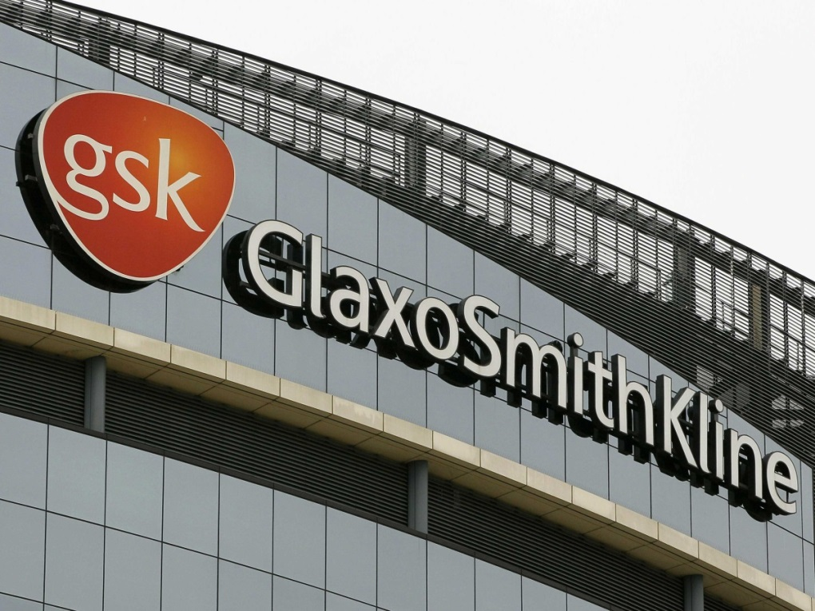
GlaxoSmithKline possède deux branches d'activité : le laboratoire GlaxoSmithKline et GlaxoSmithKline Santé Grand Public.
Le laboratoire GlaxoSmithKline est présent dans de nombreux domaines thérapeutiques : la neurologie, la pneumologie, le diabète, l’infection par le VIH, etc. et occupe une place prépondérante en vaccinologie.
Plus de 15 000 chercheurs dans le monde se consacrent à la découverte de nouveaux vaccins et combinaisons vaccinales concernant les méningites A, B et C, le SIDA, le paludisme, l’infection à papillomavirus (à l’origine du cancer du col de l’utérus) et l’infection par le rotavirus (à l’origine de gastro-entérites sévères). Au total, GSK détient 25 % du marché mondial de vaccins6.
En 2013, Booz & Company a classé 17e GlaxoSmithKline, parmi les 20 entreprises les plus innovantes du monde. L'entreprise a dépensé 6,3 milliards en 2013 en R&D, soit 15 % de son chiffre d'affaires8.

Historique
- 1715 La pharmacie de Plough Court, précurseur d’Allen & Hanburys Ltd est créée à Londres par Silvanus Bevan.
- 1830 John K.Smith ouvre sa première pharmacie à Philadelphie.
- 1859 Beecham ouvre la première usine dédiée à la fabrication de médicaments.
- 1873 Création de Joseph Nathan & Co.
- 1875 La Mahlon K.Smith & Company devient Smith, Kline & Company.
- 1891 Smith, Kline et Company acquiert French, Richards & Company.
- 1902 Ouverture des Wellcome Tropical Research Laboratories
- 1906 Une filiale Burroughs Wellcome est fondée à New York.
- 1930 Création de Glaxo Laboratories.
- 1947 Glaxo Laboratories Ltd absorbe la société de Nathan et devient la société-mère.
- 1958 Glaxo acquiert Allen & Handburys Ltd.
- 1959 La wellcome Foundation acquiert Cooper, McDougall & Robertson, une société vétérinaire fondée en 1843.
- 1969 Smith Kline & French entre sur le marché des laboratoires cliniques via l’acquisition de sept laboratoires aux Etats-Unis et d’un au canada
- 1982 SmithKline acquiert Allergan, société spécialisée dans les soins oculaires et dermatologiques, et fusionne avec Beckman instruments Inc. La société prend le nom de Smithkline Beckman
- 1995 Glaxo et Wellcome fusionnent et forment Glaxo Wellcome.
- 2000 Glaxo Wellcome et Smithkline Beecham doivent fusionner pour former GlaxoSmithKline

Chiffres clés
Le groupe GlaxoSmithKline a été créé le 27 décembre 2000 et est dirigé par Andrew Witty.
En 2012, le chiffre d’affaires du groupe GlaxoSmithKline est de 32,51 milliards d’euros.
Le budget Recherche & Développement est de 4,8 milliards d’euros chaque année.
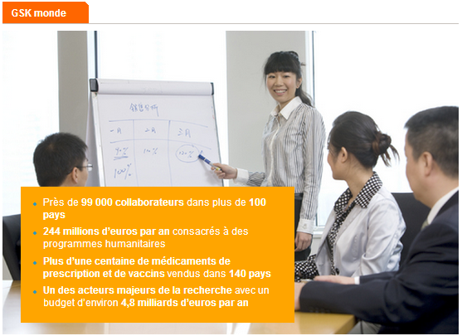
GSK représente 7% du marché pharmaceutique mondial.
86 sites de productions dans 36 pays.
Plus de 12 500 personnes travaillent dans la R & D dans la recherche de nouveaux médicaments, vaccins et produits de santé grand public.
860 millions de doses de vaccins ont été distribués à 170 pays en 2013, 80% étaient des pays en développement.
GlaxoSmithKline est classé 17e, parmi les 20 entreprises les plus innovantes du monde en 2013

Do more, feel better, live longer
Etre plus actif, se sentir mieux, vivre plus longtemps
Leur slogan, ils y contribuent,
Par la mise à disposition de spécialités et vaccins pour le traitement et la prévention des maladies, par leur R&D afin de renouveler ou améliorer le traitement et la prévention.
Les principaux domaines thérapeutiques de GlaxoSmithKline sont:
Les maladies respiratoires
- l’asthme
- la BPCO
- la rhinite allergique
Les maladies du système nerveux
- la maladie de Parkinson
- la migraine
- l’épilepsie
Le cancer
Les maladies urologiques
Les maladies cardiovasculaires
- la thrombose
- l’infarctus du myocarde
- l’hypertension pulmonaire
- L’ostéoporose
Les vaccins

GSK Belgique
Trois branches d’activité
- GSK Pharma
- GSK Vaccines
- GSK Consumer Healthcare
8 000 personnes travaillent chez GSK Belgique que ce soit dans la recherche clinique, au contact du corps médical, dans le cadre de la pharmacovigilance, dans ses 4 sites de production, pour développer les réseaux de soins ou au siège.
GSK Pharmaceuticals SA Wavre
En Belgique GSK met à disposition du corps médical des médicaments de référence dans les domaines thérapeutiques suivants : la pneumologie, la thrombose, les vaccins, l’oncologie, la psychiatrie, la neurologie et l’antibiothérapie.
GSK Vaccines Rixensart, Wavre et Gembloux
Centre mondial des activités de recherche, de développement et de production des vaccins du groupe GlaxoSmithKline.
GSK Consumer Healthcare Wavre
Cette activité rassemble notamment les produits du sevrage tabagique, des produits d'hygiène bucco-dentaire et certains traitements des gingivites pouvant être délivrés sans ordonnance.
Viiv Healthcare Wavre
Une joint-venture entre les laboratoires GSK et Pfizer, baptisée ViiV Healthcare, a été créée en novembre 2009. Cette joint-venture a donné naissance à un acteur majeur dans la lutte contre le VIH/SIDA, la recherche de médicaments innovants et le soutien de communautés affectées par le VIH. ViiV Healthcare est une société indépendante, spécialisée dans la recherche, le développement et la commercialisation de médicaments contre le VIH. Shionogi a rejoint ViiV Healthcare en 2012.

GSK Vaccine
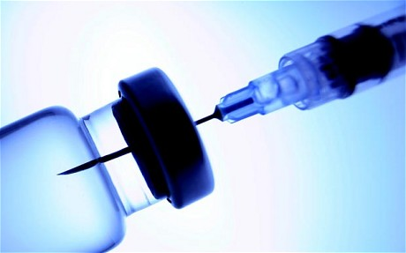
L’histoire des vaccins
Si l'on parle beaucoup de vaccinations aujourd'hui, le principe de cette méthode de protection contre les maladies remonte à la fin du 18e siècle. En effet, c'est en 1796 qu’Edward Jenner marqua les premiers pas de la vaccination moderne. Avant lui, vers 1710 la femme de l'ambassadeur anglais en Turquie avait ramené dans son pays une technique qu'elle avait vu pratiquer par les Turcs. Cette technique consistait à frotter des croûtes de personnes atteintes de variole (aussi appelée " petite vérole ") sur les personnes à protéger. Cependant, cette méthode dénommée " variolisation " était dangereuse. En effet, toute personne en contact avec les germes provoquant la maladie risque de la contracter… Dans le cas de la variole, le danger était même mortel. Heureusement, grâce à un vaste programme de vaccination, cette maladie a été éradiquée de notre planète dans les années 70!
GSK Vaccines, la division vaccins de GlaxoSmithKline, est un leader mondial dans la production de vaccins. GSK Vaccines est basé à Rixensart et à Wavre en Belgique où sont réalisées la majorité des activités de GlaxoSmithKline en matière de recherche vaccinologique, de développement et de production. GSK Vaccines emploie plus de 1.600 scientifiques, qui se consacrent à la découverte de nouveaux vaccins et au développement de produits conjugués moins chers et plus faciles d’utilisation, afin de prévenir des infections qui sont la cause de sérieux problèmes médicaux dans le monde. GSK Vaccines développe également des composants innovants en immunothérapie pour soigner les malades du cancer.
GSK Vaccines distribue chaque année plus de 1,2 milliard de doses de vaccins dans 173 pays, développés et en voie de développement, soit une moyenne de 35 doses toutes les secondes.

Le site de Wavre
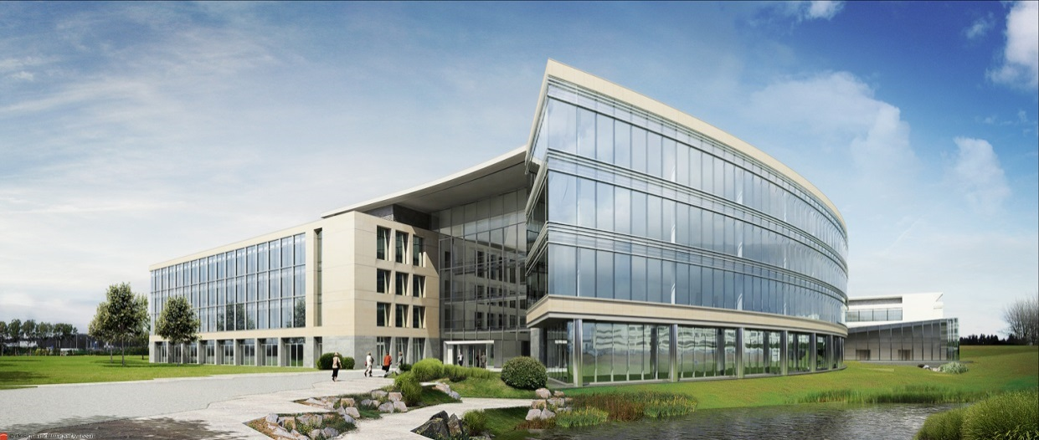
Bâtiment d’accueil du site de Wavre-Nord

Le service technique

Contexte du projet
A Wavre, au bâtiment W16, on produit des flacons et des seringues de vaccins, dans le cadre de ce projet, nous ne nous intéresseront qu’aux lignes de production de seringues.
Dans le domaine pharmaceutique, de nombreux critères doivent être respecté afin que le produit final soit conditionné dans une atmosphère stérile.
On commence par introduire sur la ligne de production un tub (boite en plastique) fermée non stérile à l’extérieur contenant 100 seringues considérée comme étant stérile.
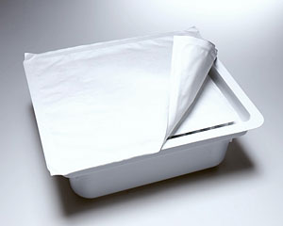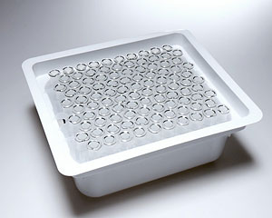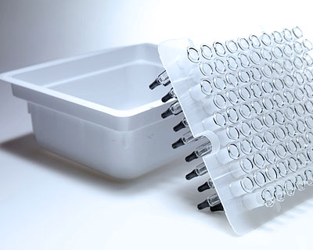
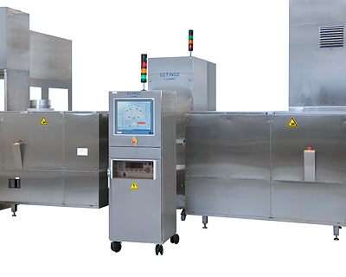
Le tub entre dans l’eBeam (Electron Beam / canon à électron), un tunnel tans lequel 3 canons décalés de 120° tirent des faisceaux d’électrons qui sont dirigés précisément grâce à un système alimenté à 300.000 volts sur les faces du tub afin de le rendre stérile, le temps d’expositions est très important car si le tub ne reste pas suffisamment sous les canons, il ne sera pas assez stérile et s’il reste trop longtemps , il sera trop radioactif. Le tunnel en forme de S autour des canons et est entouré d’un blindage de 1.cm de plomb plombs qui absorbent les rayons lorsqu’ils rebondissent sur les parois. Une cheminée évacue l’ozone produit par le rebondissement des rayons.

Ebeam, Les tubs sont stérilisés par un faisceau d’électron.
A la sortie de l’eBeam, les tubs entrent dans l’isolateur, un environnement stérilisé par de l’hydrogène vaporisé entre chaque cycle de production. A l’aide de gants qui séparent l’isolateur du milieu extérieur, les opérateurs retirent le film de protection sur le tub.

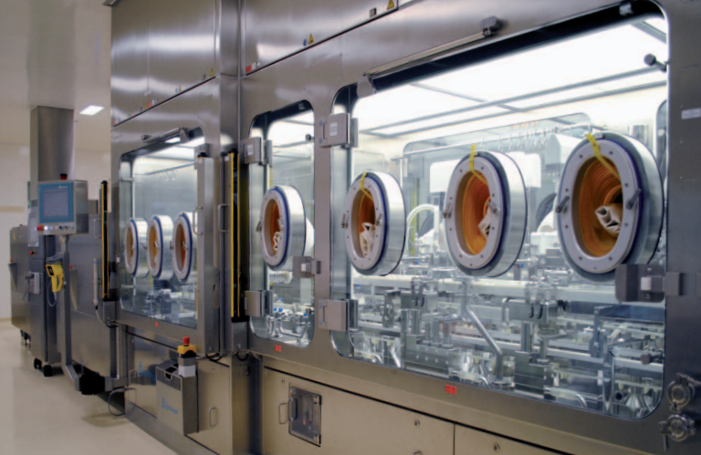
Isolateur, endroit où les seringues sont remplies et bouchonnées.

C’est dans l’isolateur que les seringues seront remplies et bouchonnées par un système entièrement automatisé. Le tub contenant 100 seringues bouchonnées sort de l’isolateur. Les seringues sont séparées du tub et suivent leur chemin sur la chaine de production. Elles sont secouée retournée et analysée par 6 caméras qui vérifient si elles ne comportent pas de particules blanches ou de particules noires, si la quantité de vaccin et la hauteur du bouchon est correcte… Elles sont ensuite étiquetées et envoyer dans un autre service pour l’emballage et l’exportation.

But du projet
En janvier 2015, la sortie des lignes de productions, après isolateur, qui consistait à contrôler et étiqueter les seringues sera supprimée et déplacé dans le même bâtiment que l’emballage, seulement, il faut être sûr que les seringues sont biens bouchonnées avant de les envoyer dans l’autre bâtiment. C’est pourquoi, lors de la suppression des sorties seringues, il faudra un installer un système qui contrôlera la présence des bouchons mais qui doit aussi être en mesure de détecter si le bouchon est dans le bon sens et s’il n’est pas positionné de travers. Les seringues étant dans un tub de 100, il sera nécessaire d’installer un système de vision capable de traiter les 100 seringues simultanément et pouvoir dévier les tubs qui comportent des seringues mal bouchonnées.
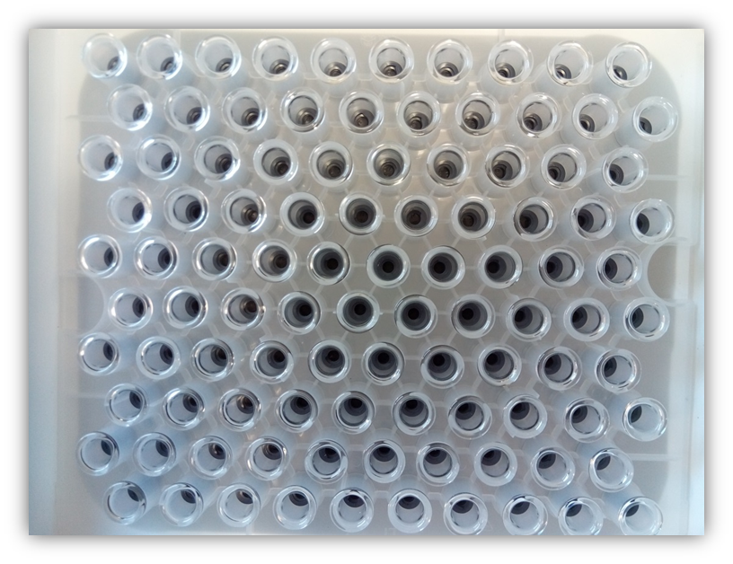

Présentation du projet
La ligne de production devant être modifiée, il n’est pas possible de reprendre l’ancien système de détection des bouchons car celui-ci analysais les seringues unes par unes de côté.
Le projet mis en place analysera les seringues vues du haut et par groupe de 100. On utilisera pour ce faire un système de vision Keyence CV-X150FP
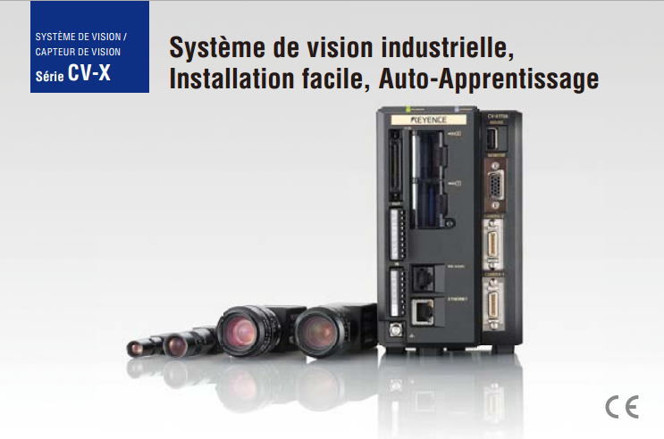
Système de vision Keyence CV-X150FP
Pour avoir une résolution suffisante et une qualité de détection optimale, il sera nécessaire d’utiliser 2 caméras pour analyser un tub complet.
Une fois les tubs analysés, ils pourront soit continuer leur route si les 100 bouchons sont bien placés soit être éjecter de la ligne de production si au moins un bouchon est défectueux.
Une bande transporteuse fera progresser les tubs.
Une butée stoppera le tub sous la caméra et une deuxième butée empêchera le tub suivant d’arriver tant que la première caisse n’est pas partie.
Un vérin sera placé afin de soulever le tub présentant un défaut de la bande transporteuse du convoyeur et un autre la poussera vers une plage morte
Une série de capteur détectera la présence des tubs et la position des vérins.
Le tout sera automatisé par un PLC Siemens s7 CPU313C-2DP

Présentation du système de vision

Présentation du matériel Keyence
Pour ce projet, nous utilisons un système de vision Keyence CV-X15FP qui fait partie de la gamme CVX de Keyence, il s’agit d’un système de traitement d’image capable de reconnaître et d’apprendre par lui-même les variations, telles que la couleur de la pièce et les différences individuelles existant entre les pièces non défectueuses.
Le système de vision comprend :
L’unité centrale de traitement Keyence CV-X150FP :
C’est elle qui traite les images envoyée par les caméras, qui permet aux différents éléments de communiquer entre eux et qui gère l’échange d’information avec l’automate.
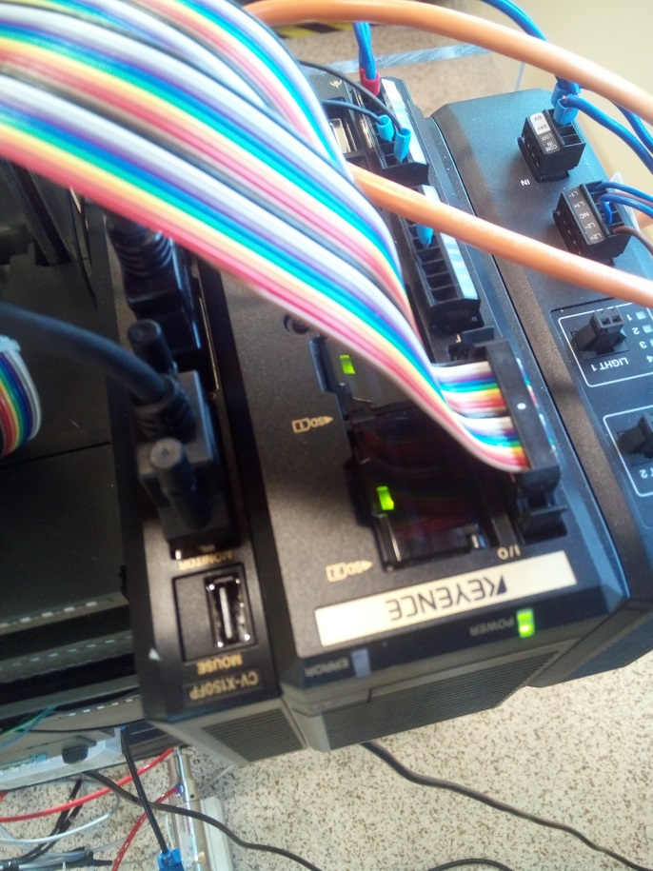

Une unité d’éclairage CA-DC21E
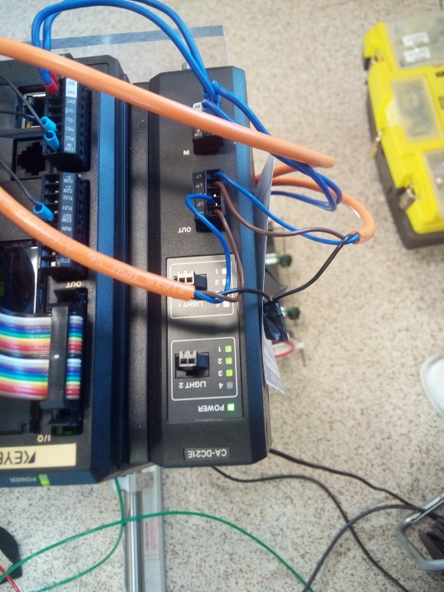
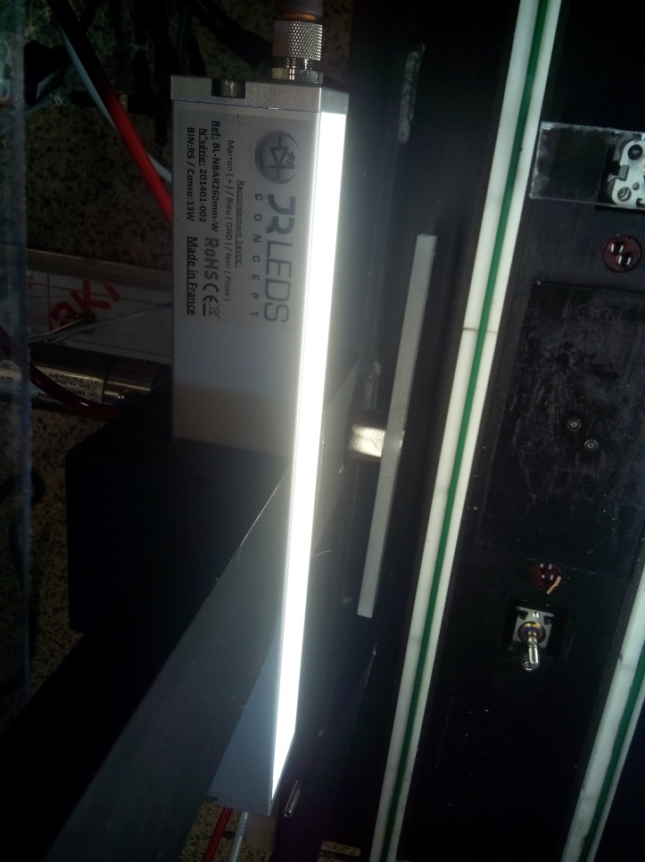
Permet d’ajouter un éclairage qui peut être commandé et réglé par l’unité centrale, pour ce projet nous utiliserons 2 lampes LED 24V, qui pourront être réglé numériquement sur 255 niveaux grâce à l’unité d’éclairage. 4 témoins lumineux nous informent du pourcentage d’éclairage.
Un Panel CA-MP120
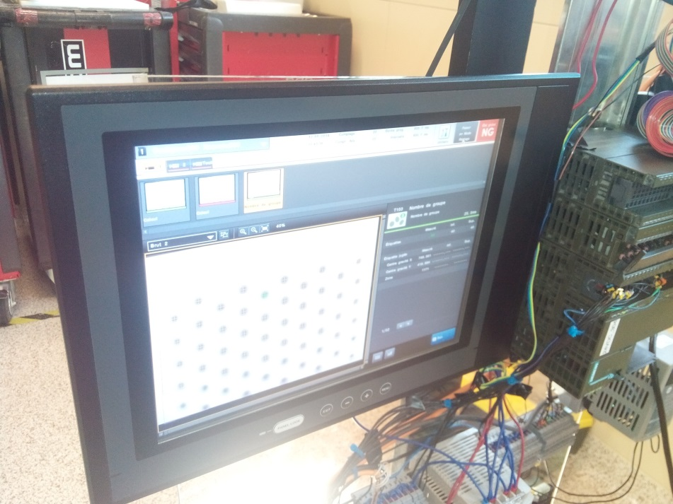
Pour permettre à l’utilisateur de paramétrer l’unité centrale pour qu’elle puisse traiter correctement les informations et afficher les résultats

2 Caméras CV-200C
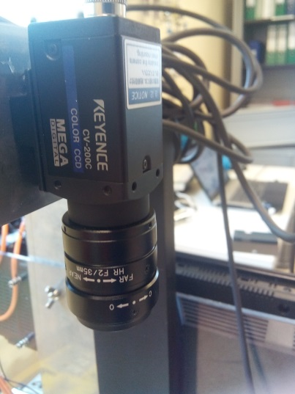
Caméras d’une résolution de 1 900 000 pixels (1600*1200) munies d’un obturateur électronique pouvant aller de 0,05 ms à 9000 ms. Elles sont équipées d’un objectif permettant de régler la distance de traitement et la luminosité

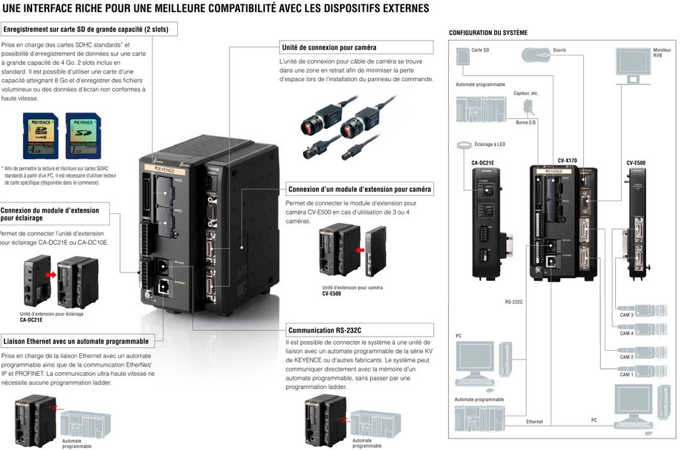

Présentation du logiciel
Le logiciel fourni avec le système de vision permet de régler énormément de paramètres afin d’optimiser au maximum l’image fournie par la caméra et ainsi pouvoir détecter le moindre défaut.
Grace à tout une série d’outils et algorithmes, on peut faire ressortir des couleurs, détecter des formes, mesurer une longueur, un angle, une courbe, analyser un code-barres, compter les éléments,… les possibilités sont infinies
Voici quelques exemples d’utilisations :
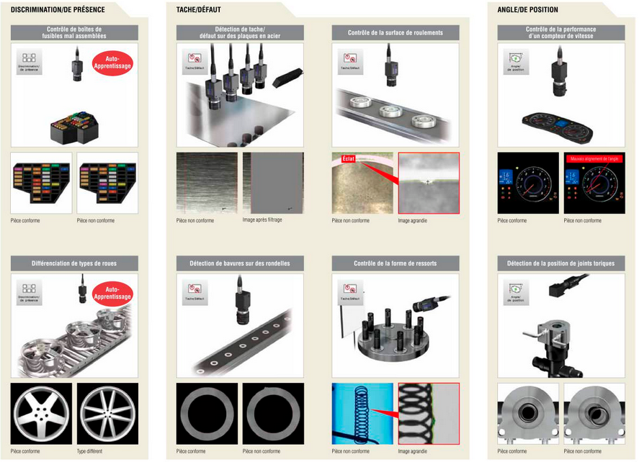

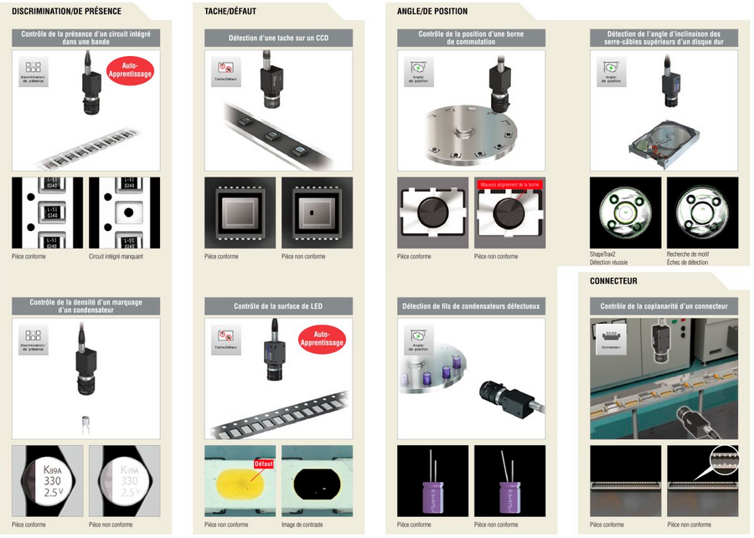

Travail réalisé

Analyse du problème et première approche.
La première étape importante dans la réalisation de mon projet a été d’imaginer un système qui répondrait à la demande de l’entreprise. J’ai commencé par analyser l’emplacement ou le projet serait implanté. Actuellement les caisses sortent de l’isolateur et sont stoppées par un système de butée pour éviter les collisions lors qu’elles changent de direction. Je me suis donc inspiré de ce système pour réaliser un premier schéma de ma vision du futur projet.
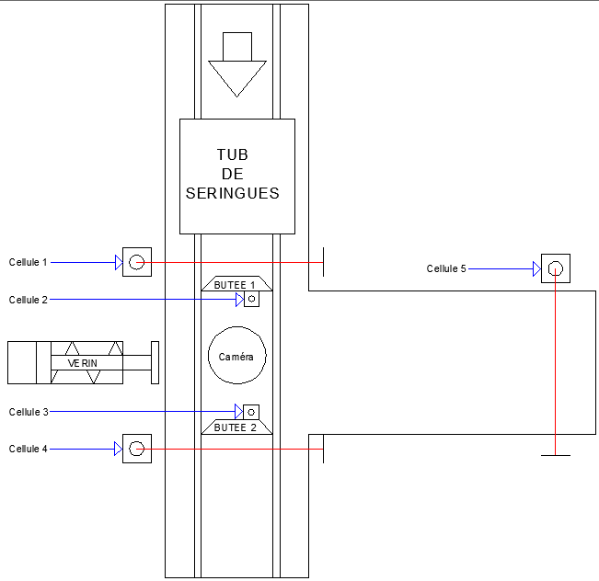
Le tub se présente devant la première cellule, s’il n’y a rien devant les cellules 2 et 3, la première butée se baisse, le tub progresse, il est stoppé par la 2ème butée, la caméra analyse les seringues, si il n’y a pas de défaut, la 2ème butée se baisse pour laisser passer la caisse et remonte une fois que les cellules 3 et 4 ne captent plus, si il y a un défaut, le vérin est actionné pour éjecter la caisse sur une plage morte, lorsque le vérin aura pousser 3 tubs, la cellule 5 détecte, le système s’arrête et un voyant s’allume pour signaler que 3 tubs sont défectueux.

Liste du matériel
Dans un premier temps il a fallu faire une liste du matériel nécessaire. A ce stade du projet, j’ai réalisé la liste suivante.
- 1 automate programmable avec une vingtaine d’entrées sorties
- Le logiciel pour configurer l’automate
- 3 capteurs avec réflecteurs
- 2 capteurs de proximité
- 2 vérins pour les butées
- 1 vérin pour éjecter la caisse
- 1 vérin pour surélever la caisse du convoyeur avant de l’éjecter
- 4 distributeurs avec électrovanne pour les vérins
- Des réducteurs de débit pour contrôler la vitesse de sortie de vérin
* Je possédais déjà le pack fournis par keyence et comprenant l’unité de traitement, l’unité d’éclairage, le panel, les caméras et les lampes
* Ne sachant pas si j’aurais le temps de finir le projet à temps, j’ai préféré me focalisé sur le plus important en ne m’occupant pas du convoyeur à ce stade du projet, j’aurais pu pousser les caisses à la main au cas où je n’avais pas le temps de le réaliser.

Intégration du matériel
Comme le projet devra être implanté début 2015 sur les lignes de productions et que les lignes ne peuvent pas arrêter de tourner jusque-là, il était impossible de réaliser le projet directement là où il sera installé. Il a donc fallu mettre en place un support temporaire pour pouvoir tester le projet.
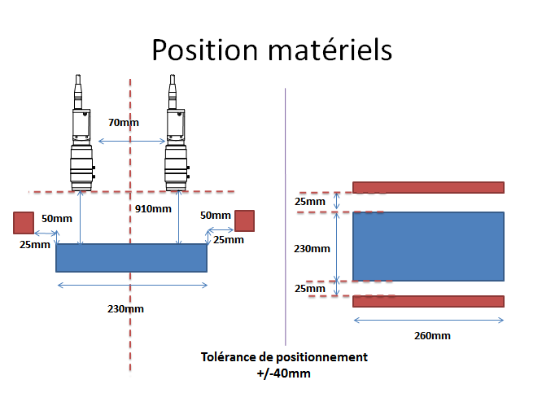
Un représentant de la société keyence à étudier les besoins pour le projet et à envoyer un schéma avec les distances auxquelles il fallait installer leur matériel pour une utilisation optimale.

Schéma réalisé par keyence pour l'intégration du matériel
Il faut placée la caméra à 90 cm de la zone à traiter pour avoir une zone de traitement suffisamment grande mais pas plus haut sinon la qualité de l’image ne serait plus suffisante pour détecter correctement les défauts. Mais malheureusement, même à cette hauteur, le champ de vision d’une caméra n’est pas suffisamment large pour voir les 100 seringues, c’est pourquoi il faudra utiliser une 2ème caméra décalées de 7 cm de la première. Les éclairages doivent être suffisamment proche du tub pour éclairer l’ensemble des seringues mais pas trop pour éclairer trop les seringues située sur les bords.

Mise en place du support
Le premier gros travail à réaliser a été de mettre en place le support qui simulera le fonctionnement du projet comme s’il était implanté sur la ligne de production.
J’ai commencé par réaliser sur Autocad des plans 2D en respectant les spécificités fournies par keyence.
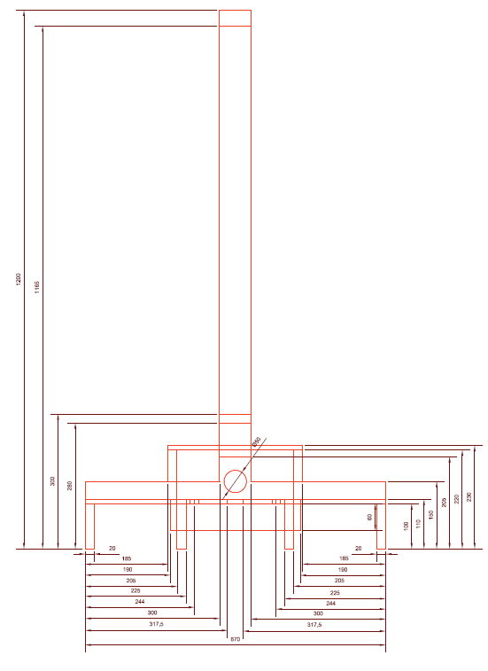
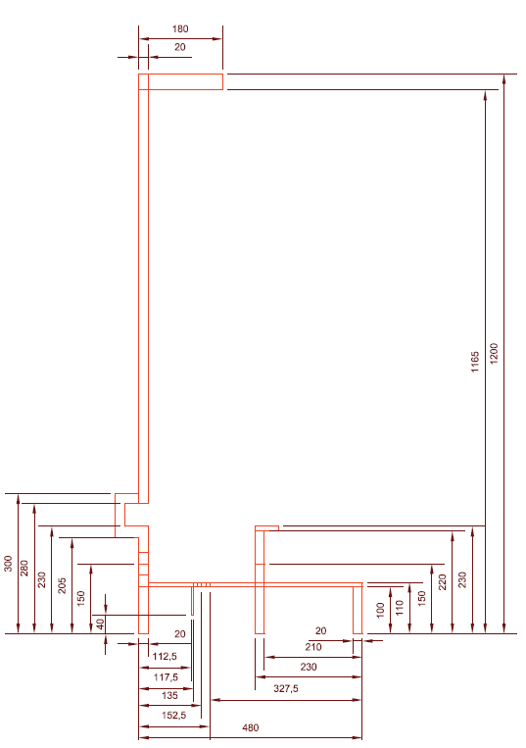

Support vue de dos
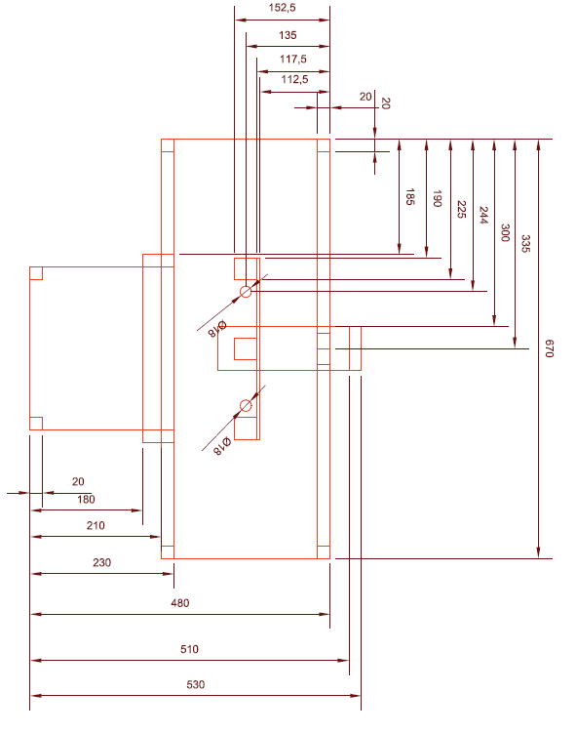
Support vue de coté

Support vue du dessus

N’ayant pas le matériel nécessaire, je n’ai pas pu réaliser personnellement le support, il a donc fallu passer par une société extérieure. Pour qu’ils puissent fabriquer le support, ils demandaient les plans en 3D.
N’ayant jamais réalisé de schéma 3D, j’ai dû apprendre sur le tas et après quelques jours d’entrainement, je suis parvenu à réaliser à l’échelle le support suivant :
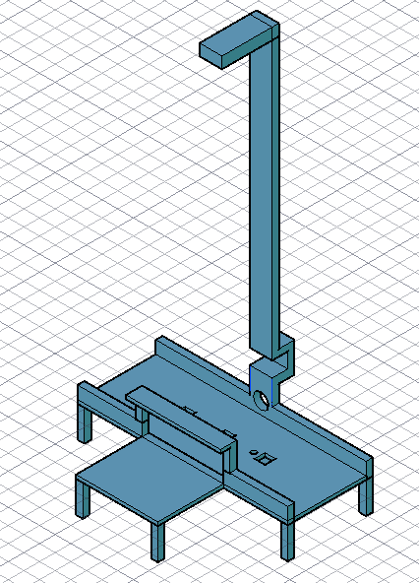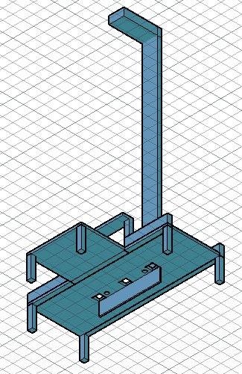
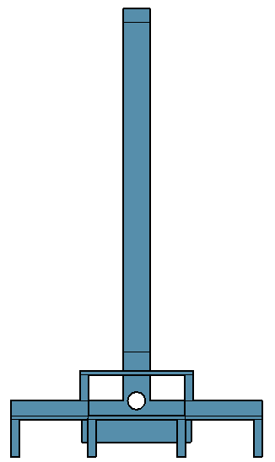
Le support fait 120cm de haut, 67cm de long 48cm de large.
Des trous ont été percé pour installer les butées, les capteurs et les vérins, un support a été prévu de chaque côté du convoyeur pour installer les éclairages.
Les caméras seront installée de chaque côté du bras au-dessus du convoyeur à 7cm d’écart et à 90cm du haut du tub.
Une plage morte a été prévue pour accueillir une caisse défectueuse, je ne l’ai pas faite assez grande pour 3 caisses comme prévu initialement afin éviter l’encombrement, car la largeur du support aurait dû être doublée.
Le montant de la réalisation du support par la société extérieure s’élève à 650€.

Ajustements

Installation des composants et adaptation du support
Après environ 2 semaines pendant lesquelles j’ai eu le temps de regrouper la majeure partie de mon matérielle, le support est arrivé sur le site.
J’ai donc dû adapter mon support afin de pouvoir fixer les différents éléments, voici les modifications majeures :
- J’ai fixé les caméras sur une plaque de métal afin de pouvoir régler leur position en jouant sur le serrage des écrous.
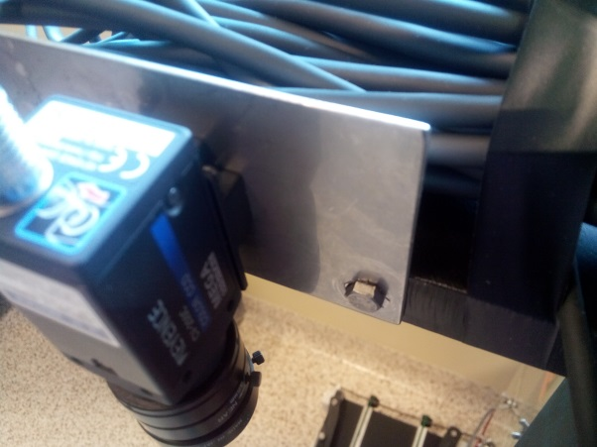
- J’ai découpé et fixé des cubes en Ertacetale pour poser les vérins.
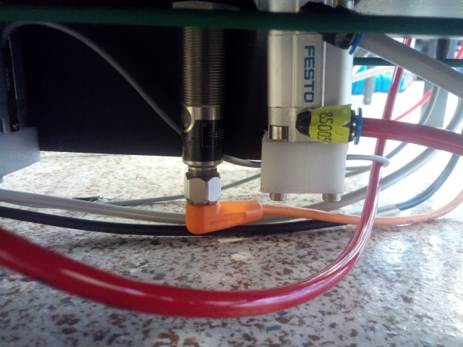

- J’ai placé un morceau de plexi glace que j’ai peint en noir sur le vérin centrale pour lever la caisse.
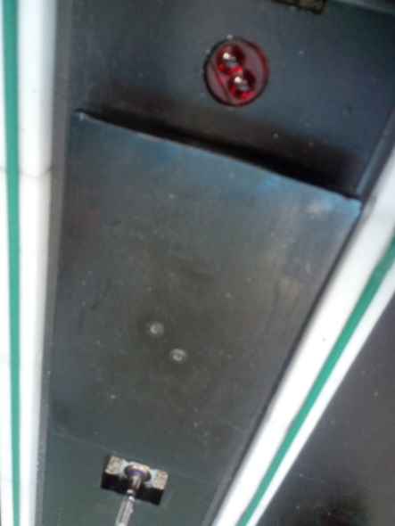
- J’ai encore utilisé du plexi glace pour la butée afin d’arrêter précisément la caisse sous les caméras.
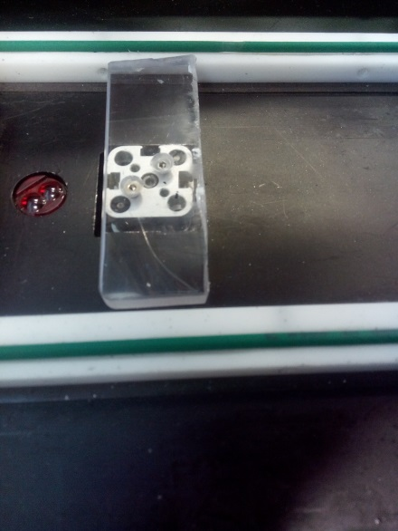
- J’ai collé un écrou pour pouvoir y visser les capteurs car j’avais conçu des trous trop grands pour pouvoir les tarauder.

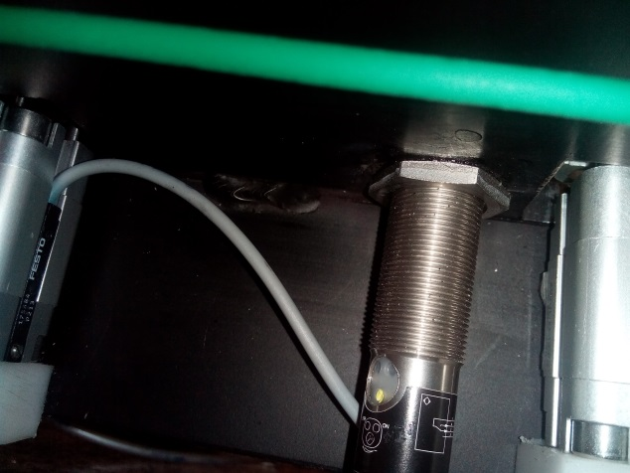

- J’ai dû déplacer le support d’éclairage du côté de la plage morte car l’espace était trop juste pour faire passer le tub lorsqu’il serait éjecté.
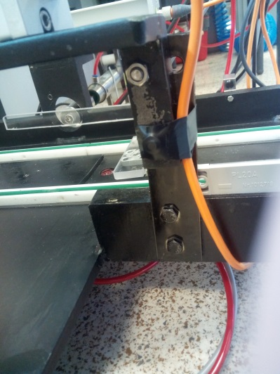
- J’ai installé un système pour positionner correctement les caisses afin qu’elles soient centrées lorsqu’elles arrivent sous les caméras.
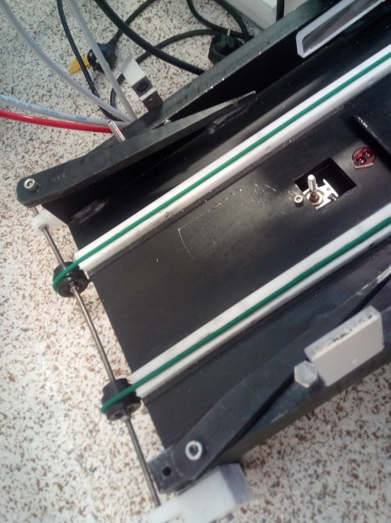

Installation du convoyeur.
Tant que j’étais occupé avec les modifications matérielles et comme je n’étais pas en retard sur mon planning j’ai préféré installer un convoyeur plutôt que de devoir pousser les caisses à la main.
- J’ai creusé une fine tranchée en utilisant le disque abrasif de la disqueuse dans des morceaux d’Ertacetalle pour créer un guide que j’ai collé au support avec du collant double face.
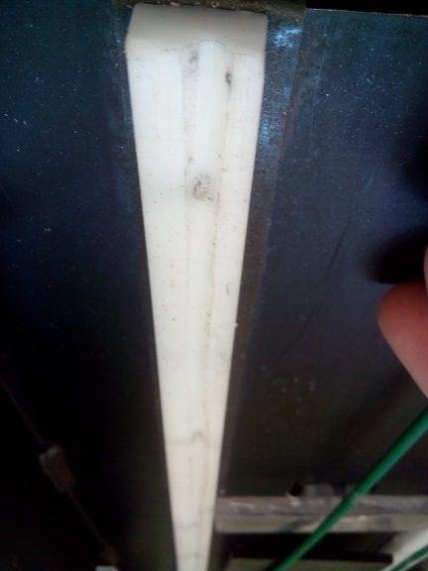
- J’ai utilisé un morceau de plastique qui sert normalement à déplacer les flacons sur la chaine de production comme poulie que j’ai fixé avec des écrous sur une tige filetée pour entrainer la courroie
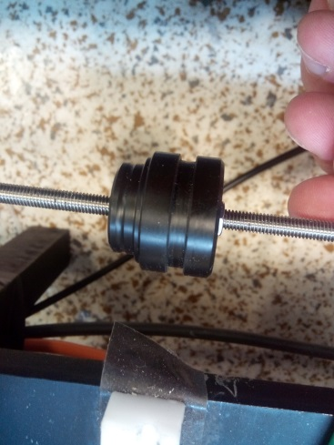
- J’ai utilisé des morceaux d’Ertacetale de récupération pour maintenir les tiges filetées
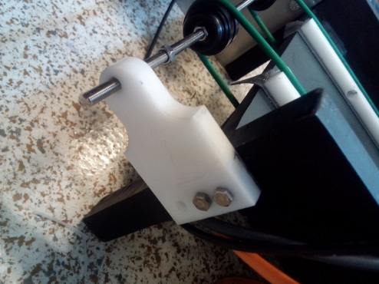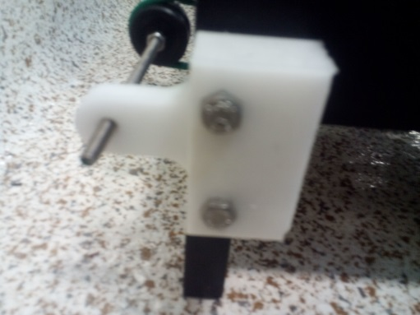

- Après avoir installé un premier moteur, je me suis rendu compte, en voulant tester le convoyeur qu’il ne tournait qu’à 1 tour/minutes, il a donc fallu réajuster le support pour fixer un nouveau moteur.
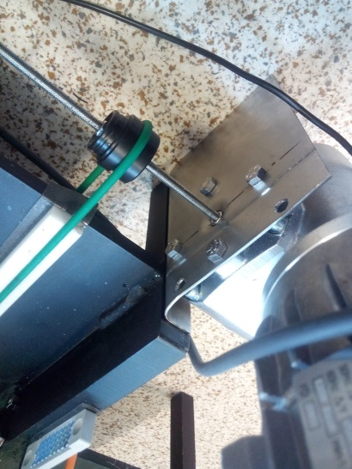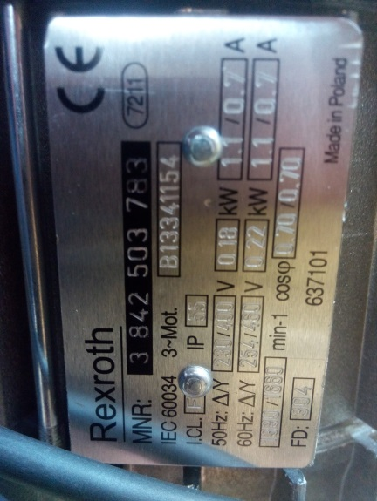

Câblage
Pour le câblage des composants, n’ayant pas de coffret électrique, j’ai fixé une plaque de plexi glace sur le support. Et j’y ai placé les éléments suivants :
- 4 distributeurs 5/2 monostables avec électrovanne
- L’unité centrale keyence CV-X150FP
- Une alimentation 24V DC
- 4*10 Borniers
- Un automate Siemens S7 CPU 313C-2DP
- Le panel Keyence
- Un variateur de vitesse Altivar 08 pour le moteur du convoyeur
- Un interrupteur par clé pour mettre le système en marche
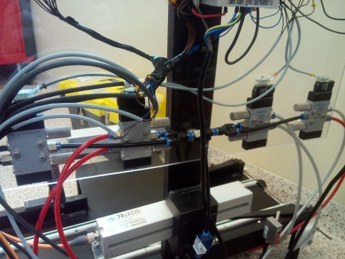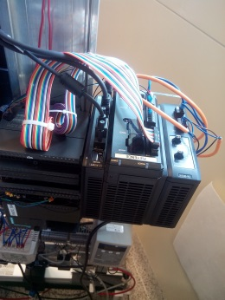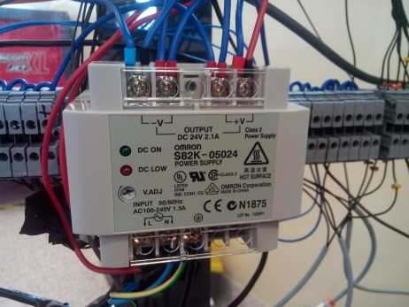
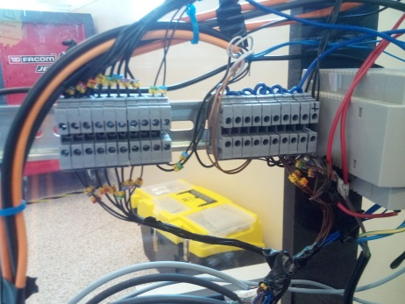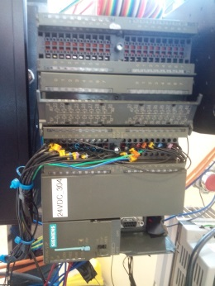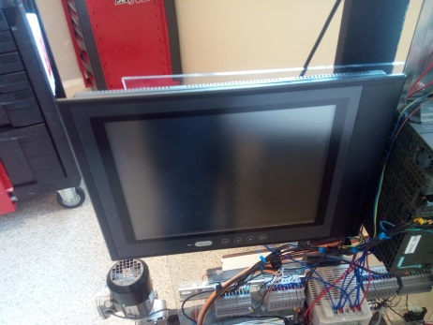
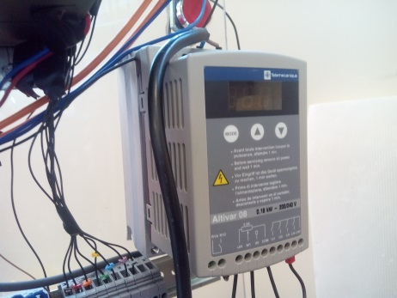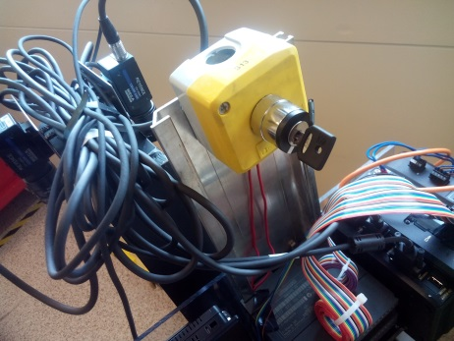

J’ai utilisé 10 Borniers pour le +24V, 10 pour le 0V, 10 pour les entrées automate et enfin 10 pour les sorties, j’ai numéroté mes câbles à l’aide d’identificateurs en plastique, j’ai essayé de connecter le tout le plus proprement possible même si le résultat n’est pas convaincant.
Un représentant de keyence m’a expliqué comment s’effectue la communication entre leur système de vision et l’automate, je le détaillerai plus loin dans ce rapport, vous trouverez les schémas électriques et pneumatiques en annexes.

